**SLOVENJGRAŠKA KOTLINA**

-seminarska naloga-

**I. NARAVNOGEOGAFSKE ZNAČILNOSTI**

1. **POVRŠJE:**

Slovenjgraška kotlina je osrednji del Mislinjske doline, ki jo sestavlja pretežno ravninski svet. Na vzhodu jo omejuje Pohorje, na zahodu Karavanke, na jugu se spušča v Mislinjsko dolino, na severu pa se ob reki Mislinji spušča vse do Dravograda. Kotlina je tektonska udorina ob robu Labotske prelomne cone, ki jo je reka Mislinja nanesla s svojimi nanosi. V osrednjem delu se širi med Mislinjo in Suhadolnico do 30 m visoka terasa Dobrova. Vzhodno od Slovenj Gradca je 30 m visoka Legenska terasa. Kotlina je dolga 12 km, široka pa 4 km.

1. **PODNEBJE:**

Zaradi svoje lege spada Slovenjgraška kotlina med najhladnješa območja v celotni Sloveniji. Ima gorsko podnebje, saj so značilne hladne zime in sveža poletja. Za to območje je značilen pojav temperatujrne inverzije ali temperaturnega obrata, saj so tu idealni pogoji za nastanek le-te: odprtost na zahod, lega v kotlini in slabši odtok hladnega zraka. Poleg teh pogojev pa morajo biti izpolnjeni še naslednji pogoji: mora biti jasno in mirno vreme v hladni polovici leta tj. pozimi. Hladnejši zrak, ki je težji, izpodrine toplejšega in se uleže na dno kotline. Na dnu kotline so tedaj temperature precej nižje kot pa temperature v nekoliko višjih legah v okolici, poleg tega pa je pogostokrat tudi zelo slab zrak zaradi kurjenja, izpušnih plinov industrije in avtomobilov. Zaradi nizkih temperatur in inverzije je pogosta tudi megla. Povprečna letna temperatura v Šmartnem pri Slovenj Gradcu znaša 7,7 **°**C, povprečna januarska -3,4 **°**C, povprečna julijska pa 17,6 **°**C. Kar 133 dni v letu so minimalne temperature nižje od 0 **°** C. Padavin je 1179,2 mm, največ v juniju (141,3 mm), sekundarni vrhunec pa je v novembru (103,5 mm), 79 dni pa je kotlina prekrita s snežno odejo. Za to območje je značilen celinski padavinski režim.

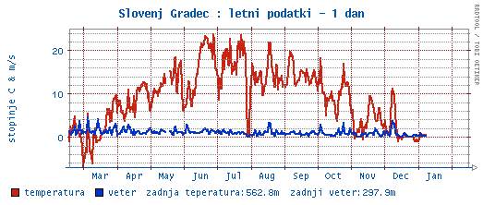

*Slika 1: letni prikaz temperature in vetra v Slovenj Gradcu*

1. **VODOVJE:**

Osredji vodotok Slovenjgraške kotline je reka Mislinja, katera ima mešani rečni režim. Natančneje snežno-dežni režim, saj ima 2 viška:v spomladanskih mesecih se topi led v visokogorju, v jesenskem času pa ima višek zaradi obilnejšega jesenskega deževja. Reka ima mnogo pritokov (Suhadolnica). Večina jih priteče z okoliških gora.

1. **RASTJE:**

Za območje je značilno, da je v glavnem prekrito z gozdom. Prevladujejo iglasti gozdovi, predvsem smrekov gozd, nekaj malega je tudi bora, ki je zamenjal mešani gozd (v preteklosti so drugače pojmovali gospodarsko vrednsot posameznih vrst lesa in zaradi močne porabe za izdelovanje oglja).

Od listavcev, ki se pojavljajo, prevladuje bukev. Razmerje med iglavci in listavci je: 88 % iglavcev in 12 % listavcev. Letni gozdni prirast (v m3 / ha) znaša 6,03. V Slovenjgraški kotlini je poškodovanih od 31% do 40% gozdov, kar je posledica kislega dežja, škodljivcev (smrekov lubadar) in rudnika svinca v Mežici, katerega pa so pred leti zaprli. Kisel dež povzroča izumiranje iglastih gozdov, saj iglavci ne odvržejo iglic in se zaradi tega ne morejo obnavljati kakor listavci.

1. **PRSTI:**

V Slovenjgraški kotlini prevladujejo karbonatna rjava tla na fluvioglacialnih nanosih, nekaj malega pa je tudi spranih prsti. Takšne prsti so ugodne za razvoj kmetijstva.

*Slika 2: Generalizirana digitalna pedološka karta Slovenije 1 : 25.000, izris pedokartografskih enot*



**II. DRUŽBENOGEOGRAFSKE ZNAČILNOSTI**

1. **GOSPODARSTVO:**

Slovenj Gradec je je občinsko in regijsko upravno, gospodarsko, bančno, šolsko, informacijsko, kulturno, zdravstveno, zaposlitveno oskrbovalno in prometno središče celotne Slovenjgraške kotline.

1. **INDUSTRIJA:**

Industrializacija se je začela sredi 19. stoletja z ustanovitvijo tovarne usnja. Danes so v Slovenj Gradcu le posamezni obrati in sedeži podjetij, tovarne pa se počasi selijo na severno obrobje mesta, v industrijske cone v Starem trgu, na Gmajni in v Pampečah. V samem mestu so obrati tovarn za izdelavo meril, živilskih izdelkov, zaščitnih sredstev in oblačil. V okolici mesta pa so tovarne oblazinjenega pohištva, plastičnih mas in kovinskih izdelkov. Razvijajo se tudi storitvene dejavnosti in podjetništvo.

1. **KMETIJSTVO:**

Zaradi vododržnosti kamnin so razmere za kmetijstvo ugodne. Poglavitna kmetijska panoga je živinoreja. V kmetijstvu je značilnen proces ozelenjevanja njivskih površin. Z večanjem pomena živinoreje so se spremenile tudi njivske kulture, prevladuje silažna koruzna in krmne rastline(pšenica, ječmen); pomembno vlogo ima tudi mlekarstvo.

1. **PROMET:**

Leta 1899 je skozi to območje stekla železniška povezava Velenje – Dravograd, ki pa je bila le lokalnega pomena in so jo kasneje zaradi premajhnega povpraševanja ukinili. Skozi Slovenjgraško kotlino pa danes poteka glavna tranzitna cesta v smeri Velenje – Mislinja – Slovenj Gradec – Dravograd. V Slovenj Gradcu pa se od te ceste odcepi glavna cesta do kraja Ravne na Koroškem.

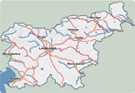

*Slika 3: Cestno omrežje v RS*

1. **TURIZEM:**

Danes postaja turistična dejavnost vse pomembnejša panoga. Mesto Slovenj Gradec ponuja številne kulturne ustanove kot so Koroški pokrajinski muzej, Galerija likovnih umetnosti, Sokličev muzej in galerija na prostem imenovana Gaj miru. Prirejajo tudi razne sejme in razstave domače in umetne obrti. S Pohorja se spusti skozi mesto Slovenska planinska pot; nadaljuje pa se na Uršljo goro (staro ime je tudi Plešivec).

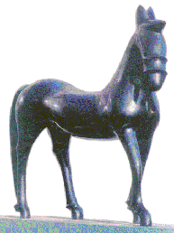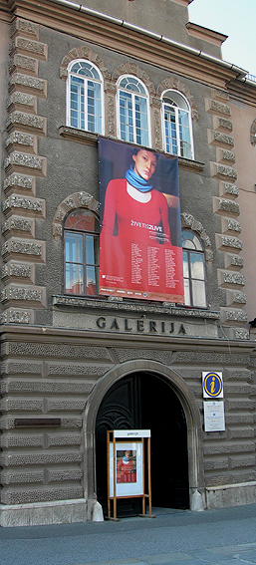

*Slika 3: V nekdanji mestni hiši danes domujeta Galerija likovnih umetnosti in Koroški pokrajinski muzej. Kip konja stoji pred Galerijo likovnih umetnosti.*

LITERATURA IN VIRI:

* MELIK A.: SLOVENIJA Geografski opis. Ljubljana, Slovenska matica, 1957.
* ADAMIČ O. M., Perko D., Kladnik D.: Krajevni leksikon Slovenije – Ljubljana: DZS, 1995.
* RADOVANOVIČ S.: Koroška: A-Ž: priročnik za popotnika in poslovnega človeka. Murska Sobota, Pomurska založba, 1999.
* GEOGRAFIJA Sloveije. Ljubljana : Slovenska matica, 1998
* KLEMENČIČ, Marijan M. Geografija Slovenije I. Učbenik za 3. letnik gimnazij – 1. natis. - Ljubljana : DZS, 2002.
* KLEMENČIČ, Marijan M. Geografija Slovenije 2. Priprava za maturo : Učbenik za 4. letnik gimnazij – 1. izd., 1. natis. - Ljubljana: DZS, 2003.
* MARUŠIČ Ivan: Krajine predalpske regije - Ljubljana : Ministrstvo za okolje in prostor RS, Urad RS za prostorsko planiranje, 1998.
* SLOVENIJA. Turistični vodnik. - Ponatis. - Ljubljana : Mladinska knjiga, 2006.
* ATLAS sveta za osnovno šolo. - Ljubljana : Mladinska knjiga, 1999.
* [http://www.najdi.si](http://www.najdi.si/)
* [http://www.google.si](http://www.google.si/)